Министерство науки и высшего образования Российской Федерации

Федеральное государственное автономное образовательное учреждение высшего образования

«НАЦИОНАЛЬНЫЙ ИССЛЕДОВАТЕЛЬСКИЙ УНИВЕРСИТЕТ ИТМО»

Факультет инфокоммуникационных технологий

**ОТЧЕТ**

**О ЛАБОРАТОРНОЙ РАБОТЕ № 2**

по теме: Анализ данных. Построение инфологической модели данных БД

по дисциплине: Проектирование и реализация баз данных

Специальность:

09.03.03 Мобильные и сетевые технологии

|  |  |
| --- | --- |
| Проверила:  Говорова М.М. __________  Дата: «__» _______ 20__г.  Оценка ______________ | Выполнил:  студент группы К3240  Легин Д.А. |

Санкт-Петербург 2021

цель работы

Овладеть практическими навыками проведения анализа данных системы и построения инфологической модели данных БД методом «сущность-связь»

практическое задание

1. Проанализировать предметную область согласно варианту задания.
2. Выполнить инфологическое моделирование базы данных по заданной предметной области с использованием метода ER-диаграмм («сущность-связь») в комбинированной нотации Питера Чена - Кириллова.
3. Реализовать разработанную информационно-логическую модель нотации IDEF1X.

индивидуальное задание

Описание предметной области: БД содержит сведения об аудиториях и расписании

проводимых в них занятий. Время начала и окончания занятия по дням недели

фиксировано. База данных используется для получения справок о наличии свободных

аудиторий в указанное время, о месте и времени проведения определенных занятий.

БД должна содержать следующий минимальный набор сведений: Номер аудитории.

Количество мест. Тип аудитории. Код дисциплины. Название дисциплины. Вид занятия.

ФИО преподавателя. Должность преподавателя. Номер студенческой группы. Код

направления. Название направления. Код подразделения. Название подразделения.

Максимально возможное количество студентов, посещающих занятие. Дата. День недели.

Время начала занятия. Время окончания занятия. Адрес площадки.

выполнение

1. Название БД  
   «Распределение аудиторного фонда»
2. Состав реквизитов сущностей

**Расписание** (id, преподаватель, дисциплина, аудитория, группа, день недели, время начала занятия, время окончания занятия, вид занятия)

**Группа** (id_r, no группы, учебный год, направление)

**Преподаватель** (id_п, фамилия, имя, отчество, дисциплина, должность)

**Аудитория** (id_ауд, тип, количество мест, адрес, no аудитории, подразделение ауд)

**Дисциплина** (id_д, название дисциплины)

**Направление** (код направления, дисциплина, название направления, подразделение)

**Подразделение** (код подразделения, название подразделения)

1. 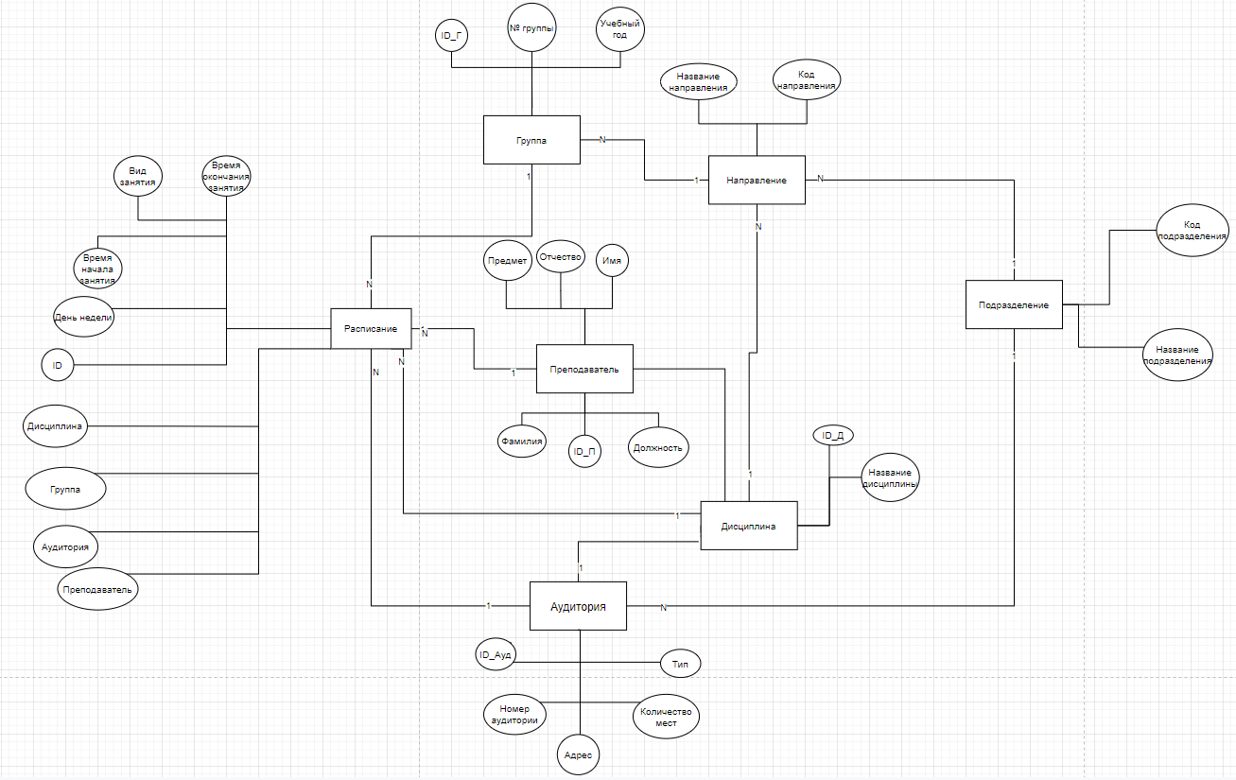
2. 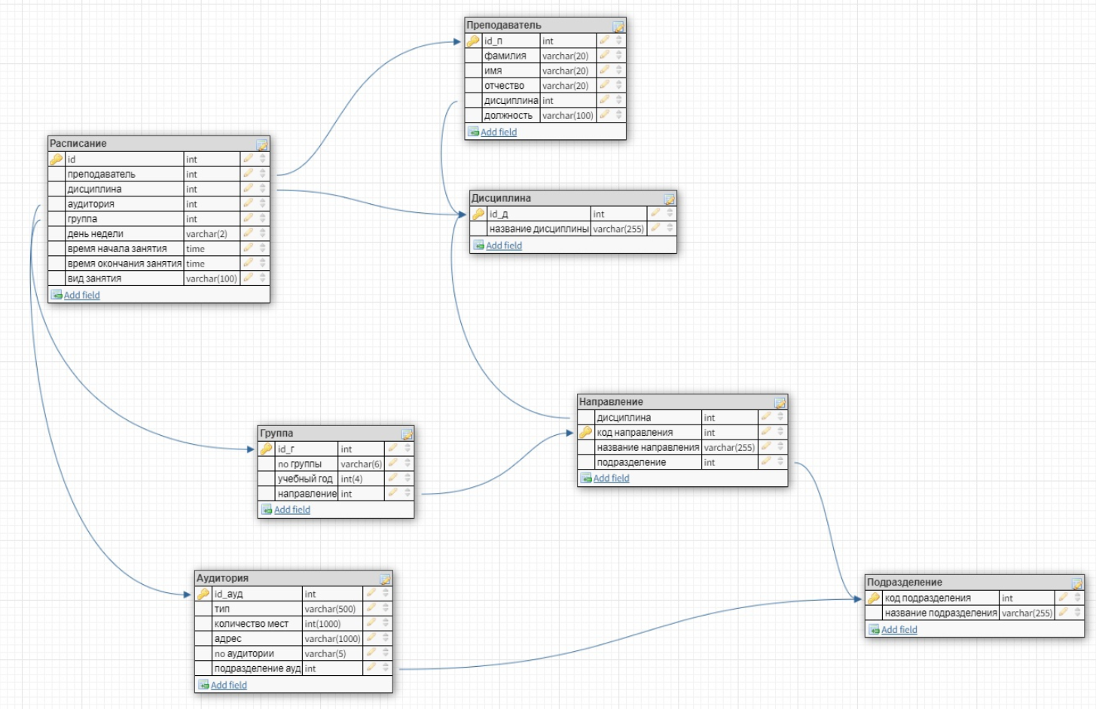
3. Описание атрибутов сущностей и ограничений на данные (таблица)

|  |  |  |  |  |  |  |
| --- | --- | --- | --- | --- | --- | --- |
| Название | Тип | Первичный ключ  (собств) | Первичный ключ (внеш) | Внешний ключ | Обязательность | Ограничения целостности |
| Расписание | | | | | | |
| id | int | + |  |  | + | Автоматическая генерация |
| Преподаватель | Int |  |  | + | + | Соответствует id_п у преподаватель |
| Дисциплина | Int |  |  | + | + | Соответствует id_д у дисциплина |
| Аудитория | Int |  |  | + | + | Соответствует id_ауд у аудитория |
| Группа | Int |  |  | + | + | Соответствует id_г у группа |
| День недели | Varchat(2) |  |  |  |  |  |
| Время начала занятия | Time |  |  |  |  |  |
| Время окончания занятия | Time |  |  |  |  |  |
| Вид занятия | varchar(100) |  |  |  |  |  |
| Группа | | | | | | |
| Id_г | integer | + |  |  | + | Автоматическая генерация |
| No группы | varchar(6) |  |  |  |  |  |
| Учебный год | Int(4) |  |  |  |  |  |
| Направление | int |  |  | + | + | Соответствует код направления у направление |
| Преподаватель | | | | | | |
| Id_п | Int | + |  |  | + | Автоматическая генерация |
| Фамилия | Varchar(20) |  |  |  |  |  |
| Имя | Varchar(20) |  |  |  |  |  |
| Отчество | Varchar(20) |  |  |  |  |  |
| Дисциплина | int |  | + |  | + | Соответствует id_д у дисциплина |
| Должность | Varchar(100) |  |  |  |  |  |
| Аудитория | | | | | | |
| Id_ауд | integer | + |  |  | + | Автоматическая генерация |
| Тип | Varchar(500) |  |  |  |  |  |
| Количество мест | Int(1000) |  |  |  |  |  |
| Адрес | Varchar(1000) |  |  |  |  |  |
| No аудитории | Varchar(5) |  |  |  |  |  |
| Подразделение ауд | Int |  |  | + | + | Соответствует id_п у подразделение |
| Дисциплина | | | | | | |
| Id_д | integer | + |  |  | + | Автоматическая генерация |
| Название дисциплины | Varchar(255) |  |  |  | + |  |
| Направление | | | | | | |
| Дисциплина | int |  |  | + | + | Соответствует id_д у дисциплина |
| Код направления | int | + |  |  | + | Автоматическая генерация |
| Название направления | Varchar(255) |  |  |  |  |  |
| Подразделение | Int |  |  | + | + | Соответствует id_п у подразделение |
| Подразделение | | | | | | |
| Код подразделения | Int | + |  |  | + | Автоматическая генерация |
| Название подразделения | Varchar(255) |  |  |  | + |  |

выводы

В ходе данной лабораторной работы мы выполнили инфологическое моделирование базы данных по заданной предметной области с использованием метода ER-диаграмм («сущность-связь») в комбинированной нотации Питера Чена – Кириллова и реализовали разработанную ИЛМ в нотации IDEF1X.

ER диаграммы хороши для создания интуитивно понятных визуализаций, однако с усложнением модели базы данных, нарастает визуальный беспорядок, и диаграмма даже не помещается на одной странице. IDEF1X диаграммы, в отличие от ER диаграмм, более формальны, позволяют указать тип атрибутов, и внешние ключи. Их формальность упрощает работу разработчика, однако становятся более сложными для других людей.